Handleiding Gopress Krantenarchief
Versie 10 september 2013

Inhoudstafel

Inhoudstafel 1
Links 1
Hoe kan je het Gopress Krantenarchief raadplegen? 1
In de bibliotheek 1
Thuis of elders? 2
Hoe kom ik in het Gopress Krantenarchief? 2
Voor bibliotheken in Bibliotheekportalen 2
> Vanuit de bibliotheekcatalogus 2
> Rechtstreeks met een URL 4
> Let op: ook nog persmappen in de catalogus 4
Voor bibliotheken niet in Bibliotheekportalen 5
> Rechtstreeks met een URL 5
Hoe werkt het Gopress Krantenarchief? 6
Artikels zoeken 6
> Eenvoudig zoeken 6
> Uitgebreid zoeken 6
> Zoekresultaten verfijnen 7
Artikels lezen 7
> De eerste keer: gebruiksvoorwaarden Gopress goedkeuren 7
> Gopress artikelpagina 8
> Een artikelpagina downloaden 9

Links

Gopress Krantenarchief voor Bibliotheken in Bibliotheekportalen:
- Bv. http://zoeken.dilbeek.bibliotheek.be (doorkijk in de lokale Bibliotheekportalen zoekomgeving)
- Bv. http://zoeken.dilbeek.bibliotheek.be/krantenarchief (rechtstreeks)
Gopress Krantenarchief voor Bibliotheken niet in Bibliotheekportalen:
http://krantenarchief.bibliotheek.be

Informatie over het Gopress Krantenarchief (activeren Gopress, prijzen, beschikbare titels, promotie, …): http://www.bibnet.be/portaal/Bibnet/Collectie/Gopress

Hoe kan je het Gopress Krantenarchief raadplegen?

In de bibliotheek

Het Gopress Krantenarchief geeft bibliotheken een doorzoekbaar digitaal archief van krantenartikelen. Nieuwe artikelen verschijnen met twee publicatiedagen vertraging. Een ander product van Gopress, de Gopress Kiosk biedt de dag- en weekbladen van de laatste zeven publicatiedagen digitaal aan via een visueel aantrekkelijke online krantenkiosk. Meer informatie over de Gopress Kiosk vind je in de handleiding Gopress Kiosk (http://www.bibnet.be/portaal/Bibnet/Collectie/Gopress/Gopress%20promotie/).

In het bibliotheekgebouw kan de bibliotheek het Gopress Krantenarchief aanbieden via een vast IP-adres dat enkel voor de bibliotheek geldt (en dus niet voor andere gemeentediensten). In de bib hoeft een gebruiker zich dus niet aan te melden. Dit geldt zowel voor het vast als het draadloos netwerk, zodat bezoekers ook met hun eigen computer of tablet het Gopress Krantenarchief kunnen raadplegen.

Thuis of elders?

De leden van bibliotheken met een Gopress abonnement kunnen ook thuis (of op een andere locatie) het digitale krantenarchief raadplegen. Het Gopress Krantenarchief maakt namelijk deel uit van de digitale collectie die je via Mijn Bibliotheek kan raadplegen.

Voor de bibliotheken die technisch nog niet gekoppeld zijn met Mijn Bibliotheek werd een tussentijdse oplossing uitgewerkt via het systeem van Mijn Bibliotheek tickets. Deze tickets genereren een unieke code waarmee de gebruiker zich eenmalig voor de duur van één jaar kan registreren op Mijn Bibliotheek. Zo kan hij of zijn het digitale krantenarchief raadplegen. Deze tickets zijn gelinkt aan de bibliotheek. Andere functionaliteiten van Mijn Bibliotheek zoals uitlenen en verlengen zijn niet beschikbaar.

Het werken met Mijn Bibliotheek en Mijn Bibliotheek tickets lichten we toe in een andere handleiding (http://www.bibnet.be/portaal/Bibnet/Bibliotheekportalen/Mijn-Bibliotheek/Handleidingen/).

Hoe kom ik in het Gopress Krantenarchief?

Voor bibliotheken in Bibliotheekportalen

> Vanuit de bibliotheekcatalogus

Je kan het Gopress Krantenarchief mee doorzoeken in je lokale Bibliotheekportalen zoekomgeving op volgende manieren:

1. Via een schakelaar voor het zoekvak

Voor het zoekvak vind je een schakelaar waar je kan kiezen tussen Catalogus en Krantenarchief. Als je de schakelaar op ‘Catalogus’ zet, zoek je alleen in de catalogus van de bibliotheek. Als je de schakelaar op ‘Krantenarchief’ zet, zoek je alleen in het Gopress Krantenarchief.

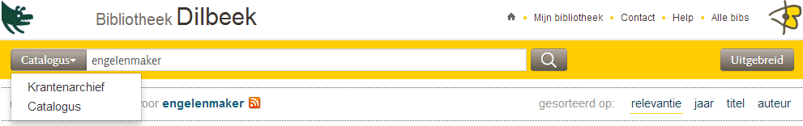

2. Via een doorkijk

Als je zoekt in de catalogus, krijg je de resultaten uit Gopress via een doorkijk in de resultatenlijst te zien.

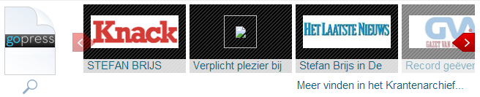

Functionaliteiten in de doorkijk:
- Via de rode pijltjes rechts en links kan je navigeren door de krantenartikelen.
- Door op een titel te klikken, opent de desbetreffende Gopress artikelpagina in een nieuw tabblad van je internetbrowser.
- Door te klikken op ‘Meer vinden in het Krantenarchief’ verschijnt een nieuw zoekresultaat waarbij enkel gezocht wordt in het Krantenarchief.

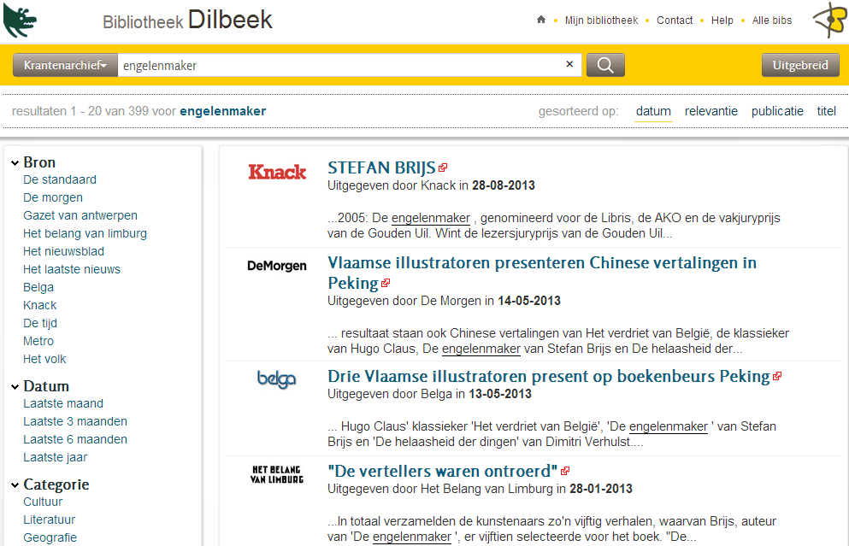

> Rechtstreeks met een URL

Als je surft naar http://zoeken.dilbeek.bibliotheek.be/krantenarchief krijg je binnen je eigen Bibliotheekportaal de Gopress Krantenarchief zoekomgeving met een standaard welkomscherm te zien.

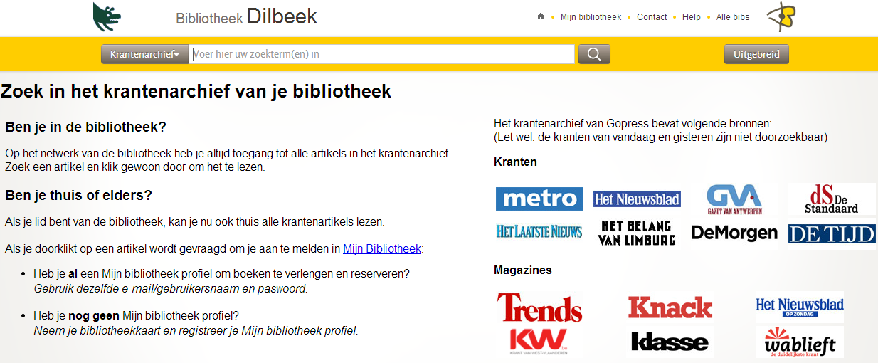

Bij het zoekvak staat de schakelaar op ‘Krantenarchief’, dus je zoekt nu enkel in het Gopress Krantenarchief.

> Let op: ook nog persmappen in de catalogus

Bij de lancering van het Gopress Krantenarchief zullen er ook nog Persmappen in Bibliotheekportalen zitten. Je vindt deze artikels terug als zoekresultaten in de catalogus met materiaalaanduiding ‘In de pers’. Dit kan mogelijk tot verwarring leiden, maar het is een tijdelijke situatie.

In het kader van het Basispakket metacontent in Bibliotheekportalen (http://www.bibnet.be/portaal/Bibnet/Bibliotheekportalen/Samenaankoop/) onderzoekt Bibnet hoe bibliotheken de persmappen en bijhorende rechten om een selectie van krantenartikels zonder login in de catalogus aan te bieden, kunnen aanwenden als metacontent. Metacontent is vrij toegankelijke informatie over werken en auteurs in de catalogus. De meest voor de hand liggende toepassing is bijvoorbeeld het tonen van krantenrecensies op de detailpagina van een boek, cd of dvd.

Voor bibliotheken niet in Bibliotheekportalen

> Rechtstreeks met een URL

Er is één gemeenschappelijke zoekomgeving die alle bibliotheken die niet in Bibliotheekportalen zitten, kunnen gebruiken om hun leden te laten zoeken in het Gopress Krantenarchief: http://krantenarchief.bibliotheek.be.

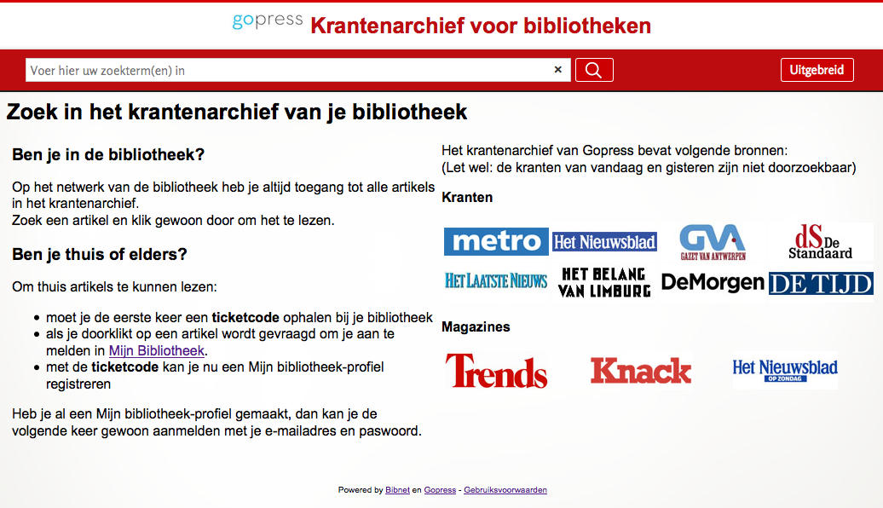

Voorbeeld van een zoekresultaat:
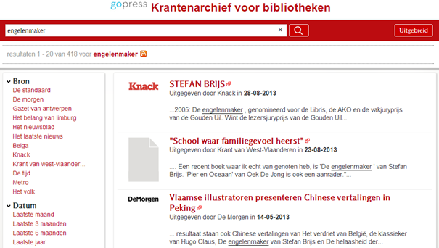

Hoe werkt het Gopress Krantenarchief?

Artikels zoeken

> Eenvoudig zoeken

Als je een zoekterm ingeeft in het zoekvak, zoek je op alle woorden. De manier van zoeken binnen de Bibliotheekportalen zoekomgeving staat gedocumenteerd op de Bibliotheek.be website: http://www.bibliotheek.be/uitleg. Je vindt er veel gestelde vragen en informatie over de zoektaal, gecombineerde zoekvragen, relevantiesortering …

> Uitgebreid zoeken

Met uitgebreid zoeken kan je ook gerichter op zoek gaan in het Gopress Krantenarchief. Je klikt in de balk rechts op ‘Uitgebreid’.

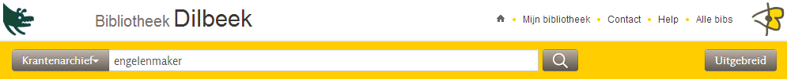

Er verschijnt een nieuw venster met een aantal zoekvakken. Je maakt voor je uitgebreide zoekopdracht gebruik van de velden Alle woorden, Titel, Auteur, Datum en Publicatie. Terwijl je je zoektermen ingeeft, wordt de samengestelde zoekopdracht automatisch overgenomen in het bovenste veld. Je kan je zoekopdracht uitvoeren door onderaan rechts op zoeken te klikken. Je kan ze volledig verwijderen door op wissen te klikken.

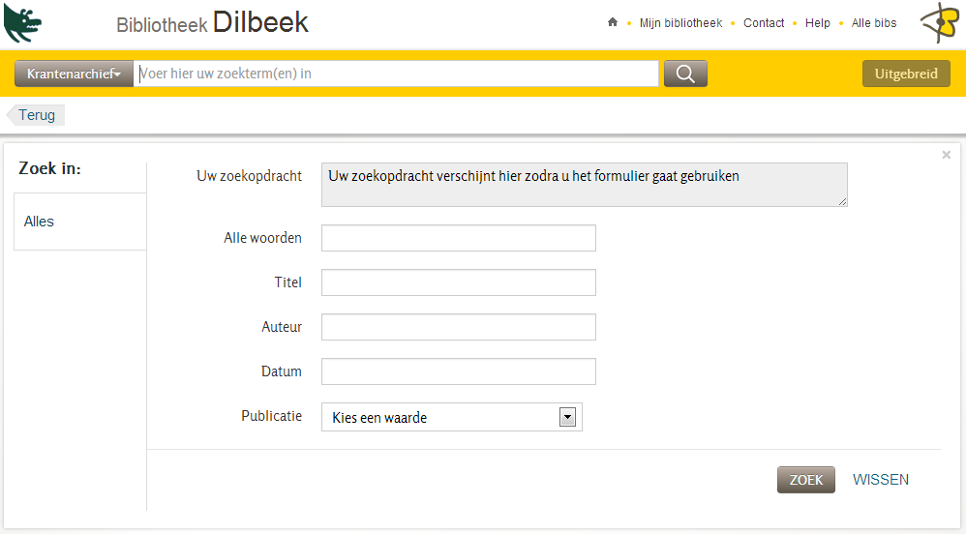

> Zoekresultaten verfijnen

Een zoekresultaat uit het Gopress Krantenarchief kan je ook verder verfijnen in de Bibliotheekportalen zoekomgeving. Zoals gewoonlijk doe je dit via de linkerkolom. Je kan verfijnen op: Bron, Datum, Categorie en Onderwerp.

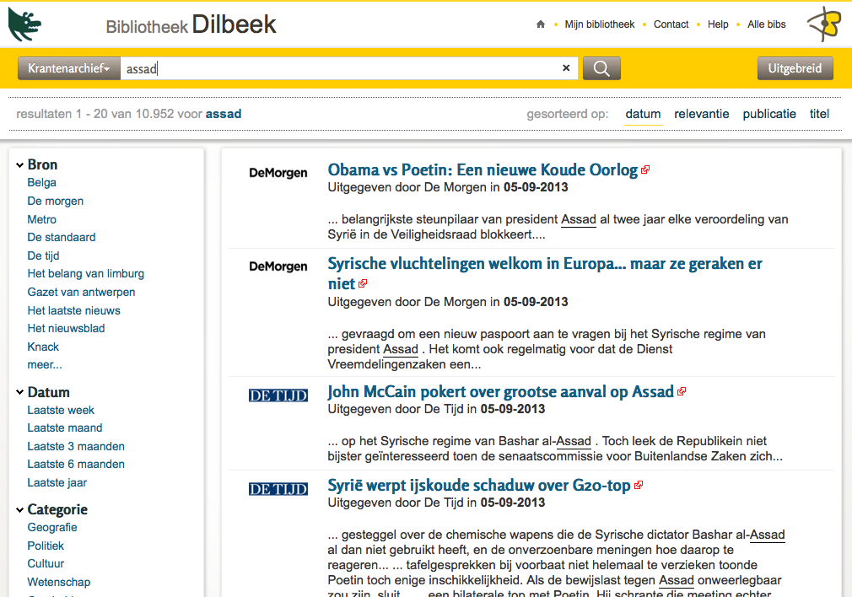

Een bijkomende functionaliteit binnen het Krantenarchief is het verfijnen op Categorie of Onderwerpen. Deze trefwoorden worden automatisch toegekend aan krantenartikels op basis van een semantische analyse van de volledige tekst van het artikel. De thesaurus voor de termen zijn de categorieën en lemma’s van de Nederlandstalige Wikipedia. Indien een term genoeg voorkomt in een artikel, krijgt het artikel deze term als trefwoord. Deze technologie werd ontwikkeld in een samenwerking tussen Mediargus en Zeticon.

Artikels lezen

Als je het gezochte artikel hebt gevonden, kan je op de titel van het artikel klikken om het te lezen in de Gopress artikelpagina. Als je buiten de bib het Krantenarchief gebruikt, word je nu gevraagd om via Mijn Bibliotheek aan te melden. Zie hiervoor de afzonderlijke handleiding van Mijn Bibliotheek (http://www.bibnet.be/portaal/Bibnet/Bibliotheekportalen/Mijn-Bibliotheek/).

> De eerste keer: gebruiksvoorwaarden Gopress goedkeuren

Vooraleer je het artikel kan lezen, dien je specifiek voor het Gopress Krantenarchief de eerste keer met je e-mailadres de gebruiksvoorwaarden van Gopress goed te keuren, en indien je dat wenst ook toestemming te geven aan de krantenuitgever van geraadpleegde publicaties om je via e-mail op de hoogte te houden van interessante aanbiedingen.

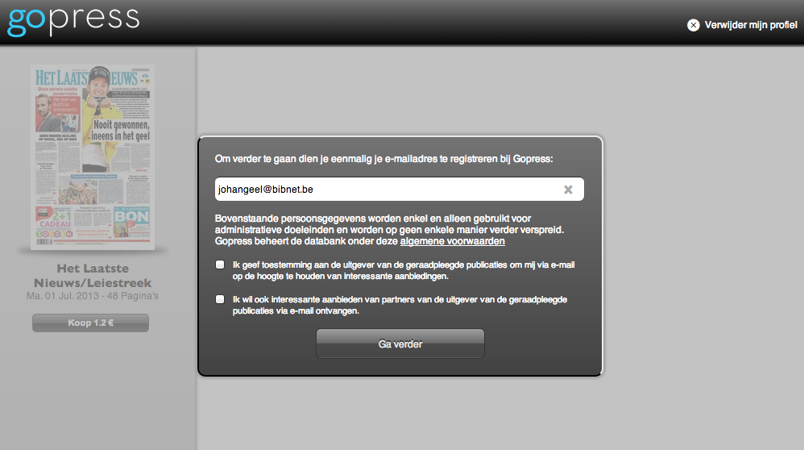

> Gopress artikelpagina

De Gopress artikelpagina toont je centraal het artikel dat je wil lezen. Links vind je promotie voor diezelfde publicatie van vandaag met een kop om ze te kopen. Rechts bovenaan kan je steeds je profiel verwijderen.

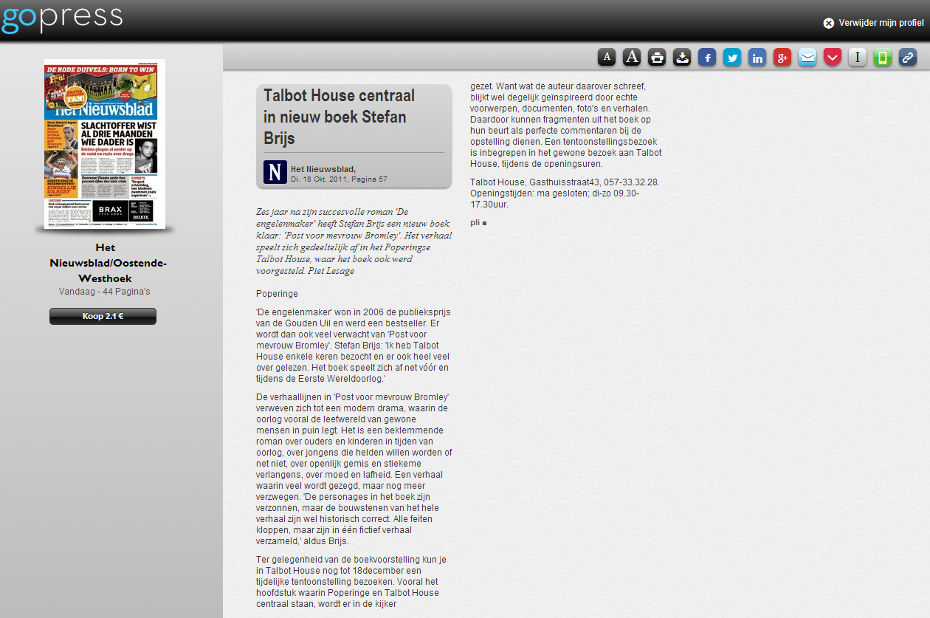

Boven het artikel vind je ook alle functionaliteiten om met het artikel aan de slag te gaan.
- De tekstgrootte aanpassen doe je via de knoppen met een kleine en grote A.
- Printen en downloaden kan met de twee zwarte knoppen er net naast.
- Vervolgens zie je een rij van mogelijkheden om het artikel te delen met anderen via Facebook, Twitter, Linkedin, Google+, mail, Pocket, Instapaper of sms.
- De knop met het schakeltje uiterst link toont je de permalink of vaste URL.

> Een artikelpagina downloaden

Met de downloadknop (naast de printknop) kan je een artikelpagina (enkel tekst) downloaden in pdf.

